

UNIVERSIDAD AUTÓNOMA DEL ESTADO DE MÉXICO

FACULTAD DE INGENIERÍA

INGENIERÍA EN SISTEMAS ENERGÉTICOS SUSTENTABLES

GUÍA EXPLICATIVA PARA EL EMPLEO DEL MATERIAL
Desarrollo sustentable

Dra. María Rosa Quintana Guerra

INTRODUCCIÓN
Esta Unidad de Aprendizaje (UA) debe fortalecer en el alumno su vocación humana y profesional en la conciencia de la dignidad, el deber y el ejercicio de la libertad, a través del conocimiento de la ética y el entendimiento de las responsabilidades.
La UA pertenece al octavo periodo del mapa curricular y requiere ciertas nociones vistas en la unidad de aprendizaje de Crítica del Desarrollo Sustentable, aunque no esté específicamente seriada a ella.
Para su desarrollo, se estructura en cuatro Unidades Temáticas (UT) que parten del estudio de las generalidades de la ética, revisando su división, los métodos y la relación de la ética con otras ciencias, posteriormente se establece el concepto de desarrollo sustentable, para terminar con la relación entre ética, sociedad, profesión y trabajo con sus debidas responsabilidades.
Conforme al modelo institucional, basado en la teoría constructivista, que involucra el aprendizaje significativo y el desarrollo de competencias, se debe centrar la actividad de aprendizaje del alumno en tareas diseñadas por el docente, quien debe realizar el diseño didáctico, tanto de actividades individuales como de equipo, dando preferencia a trabajar sobre problemas, estudios de caso y proyectos a fin de que los alumnos apliquen conocimientos no sólo de la Unidad de Aprendizaje en cuestión sino también de otras.
La información proporcionada a los alumnos sea contextualizada y relacionada con la vida real, de manera que tenga presente la ética al ejercer su profesión y sea consciente de las implicaciones de sus actos a nivel personal, social y medio ambiental.

OBJETIVO DE LA UNIDAD DE APRENDIZAJE

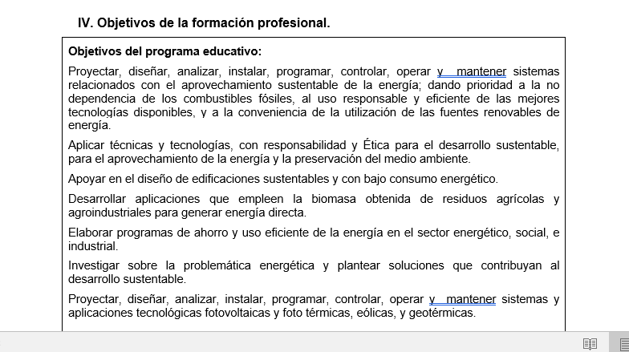

CONTENIDO DEL CURSO
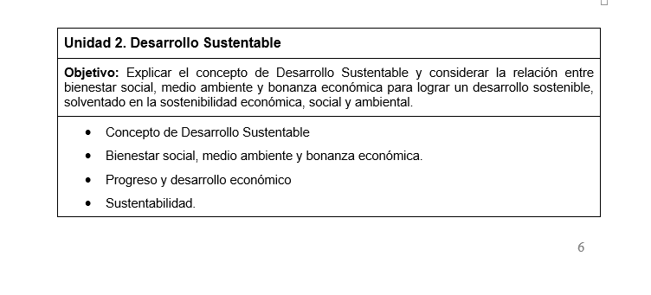
MANEJO DEL MATERIAL
El presente material didáctico, presentaciones proyectables, es sobre Desarrollo Sustentable. Este tema se incluye en el programa de la Unidad de Aprendizaje de Ética para el Desarrollo Sustentable, en el programa de Ingeniería en Sistemas Energéticos sustentables, en la segunda unidad.
El material comienza con el concepto de Desarrollo Sustentable y termina con el análisis de los tres aspectos dela sustentabilidad: económico, social y ecológico.
Para su mejor visualización se divide en los siguientes temas:
2.1 Concepto de Desarrollo Sustentable
2.2 Reglas básicas para un Desarrollo Sustentable
2.3 Bienestar social, medio ambiente y bonanza económica
2.4 Decrecimiento
2.5 Sustentabilidad
2.5.1 Aspecto económico
2.5.2 Aspecto social
2.5.3 Aspecto ambiental
2.6 Conclusiones

BIBLIOGRAFÍA
Herman, D. (2008), Desarrollo sustentable, definiciones principios y políticas. Argentina: Instituto Nacional de Tecnología Industrial.
Kliksberg B. (2002). Ética y desarrollo, la relación marginada. Buenos Aires, Argentina: El Ateneo y BID.
Vallaeys F. (2009). Responsabilidad Social Universitaria, manual de primeros pasos. México: Mc Graw-Hill Interamericana.
Villavicencio, M. (2011). Desarrollo sustentable en el contexto actual, Edición electrónica.
Villoro, L. (2000) Los linderos de la ética, México: Siglo XXI.

REFERENCIA DE LAS IMÁGENES
http://blog.tecnoceano.com/?p=63
http://www.fhycs.unam.edu.ar/portada/category/diplomatura-en-desarrollo-sustentable/
https://www.gestion.org/rsc/49175/que-es-el-desarrollo-sustentable/
http://www.periodicodelbiencomun.com/propuestas-proyectos/el-decrecimiento-la-revolucion-del-ser-frente-al-tener/
http://www.rojoynegro.info/valladolid-2%C2%BA-picnic-el-decrecimiento
http://www.davidhammerstein.com/article-7269291.html
https://www.emaze.com/@AIWITROO
http://recursosnarurales.blogspot.mx/p/blog-pa
ge_16.html
https://www.vix.com/es/btg/curiosidades/4062/por-que-los-minerales-son-recursos-naturales-no-renovables
http://hsbnoticias.com/noticias/ciencia/ecolog%C3%ADa/los-10-mandamientos-de-la-sostenibilidad-ambiental-213638
http://www.un.org/sustainabledevelopment/es/
http://www.unfpa.org/es/sdg

